**Ledromeer**

* 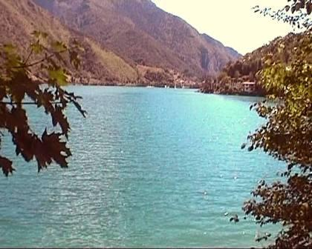Het Ledromeer ([Italiaans](http://nl.wikipedia.org/wiki/Italiaans_(taal)): Lago di Ledro) is een meer in de [Italiaanse](http://nl.wikipedia.org/wiki/Itali%C3%AB) provincie [Trente](http://nl.wikipedia.org/wiki/Trente_(provincie)) iets ten westen van het [Gardameer](http://nl.wikipedia.org/wiki/Gardameer).
* Het is een natuurlijk meer waarvan de waterspiegel kustmatig verhoogd is.
* Al in de [Bronstijd](http://nl.wikipedia.org/wiki/Bronstijd) werden de oevers van het meer bewoond.
* Bewijs hiervan zijn de resten van een paalwoningdorp waarbij ook een museum is gevestigd.
* Het Meer van Ledro is vanwege zijn gunstige ligging erg populair bij toeristen.
* Aan het meer liggen drie plaatsen: [Molina di Ledro](http://nl.wikipedia.org/wiki/Molina_di_Ledro), [Mezzolago](http://nl.wikipedia.org/w/index.php?title=Mezzolago&action=edit&redlink=1) en [Pieve di Ledro](http://nl.wikipedia.org/wiki/Pieve_di_Ledro).